**关于举办2017年西南交通大学阳光体育之**

**教职工健步走活动的通知**

各部门工会、全校教职工：

为贯彻实施党的十八大和十八届五中全会精神，落实中共中央、国务院印发的《“健康中国2030”规划纲要》，进一步提高学校教职员工的体质健康水平，推进“健康校园”建设和“双一流”创建工作，以“我参与、我快乐、我运动、我健康”为主旨，真正实现“每天锻炼一小时，健康工作五十年，幸福生活一辈子”的理念。现将西南交通大学阳光体育之教职工健步走活动的具体事宜通知如下：

**一、活动方式**

本次活动我们将继续采取“互联网+”的模式，利用手机APP完成健步走记步工作。请参加本次活动的教职工通过扫描二维码或网络下载并安装“乐动力”APP计步器（安卓及iphone系统均可安装）。“乐动力”计步器将对参加活动教职工每天走的步数进行记录，参加的教职工每天需手动上传走路的步数，以便我们进行后台统计。本次活动从5月4日起至11月15日截止。

 

安卓版扫二维码安装 苹果版扫二维码安装

**二、报名方式**

1、2017年西南交通大学阳光体育之教职工健步走活动采取“微信报名”的全新方式，具体操作方式如下：

第一步，微信搜索关注“西南交通大学工会”;

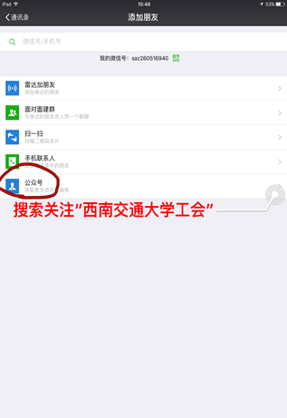

第二步：进入公众号界面，点击下方“健步走”菜单或手动回复“报名”、“健步走”或者“健步走报名”;

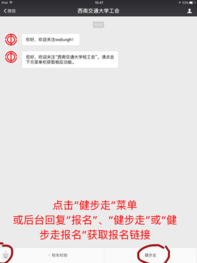

第三步：在报名界面输入个人报名信息，全部填写完毕后点击“报名”提交;

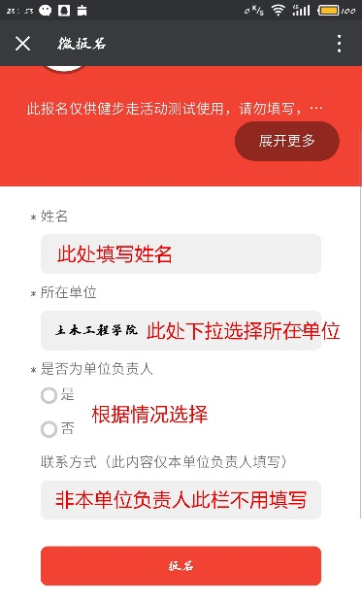 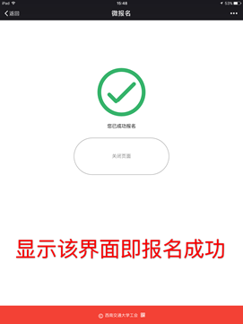

2、同时，2017年西南交通大学阳光体育之教职工健步走活动还将继续以部门工会为单位进行组织，每个部门工会设立一位负责人，在进行微信报名的时候将填写是否是本单位负责人，如果是请填写“是”，如果否，请填写“否”。请各单位负责人在4月30日前统计好本单位已在微信报名的教职工，并请按照相关要求将本单位教职工加入到本单位所建乐动力群。如有任何问题请联系校工会：张老师，联系电话：66367190 （地点：犀浦校区综合楼513办公室）；

3、校工会将对各部门工会的负责人进行统一的培训（具体时间另行通知），校工会将根据在校工会微信上面报名的各单位教职工的汇总名单发到各单位负责人手中。

4、2017年西南交通大学阳光体育之教职工健步走活动将有一个启动仪式——即“阳光体育、微马环校跑”，届时，请部门工会主席积极组织本单位的教职工参与，活动时间及活动方案另行通知。

5、对于部分老师手机不支持乐动力计步功能，请各单位的负责老师做好这部分老师的计步工作，在活动截止后统计好，请工会主席签字盖章后交到校工会宣教部。

**三、奖励方式**

**1、参与奖**：对于参与健步走活动的教职工每天走满10000步以上的（含10000步）积1分，没有走满10000步，没有积分。活动截止后，将根据每个人积分的情况予以实物奖励。

**2、“健步达人”奖：**活动结束时，将根据教职工个人所记录的总步数评选出“健步达人”并进行奖励。

**四、未尽事宜由校工会宣教部负责解释。**

请各部门工会积极动员教职工参与本次活动并组织管理好，使教职工在运动中真正感受运动带给我们的快乐！

　　　　　　　　　　　　　　　　　　　　　　 校工会

　　　　　　　　　　　　　　　　　　　　　　2017年4月19日